Náš školský časopis jún 2022

PLAVECKÝ KURZ
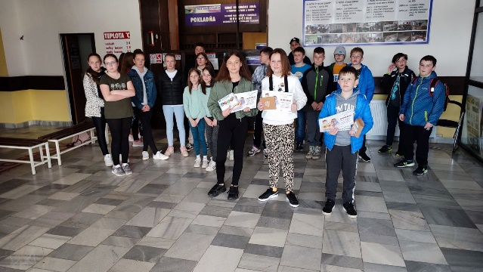
Žiaci 5., 6. a 7. ročníka absolvovali v dňoch 2. až 5. mája plavecký kurz. Tento výcvik úspešne ukončili pretekmi. Všetci žiaci si prevzali mokré vysvedčenie a najlepší plavci obdŕžali diplomy.
TESTOVANIE ŽIAKOV 9. ROČNÍKA
Výsledky T9 2022 (celoslovenské testovanie žiakov 9. ročníkov):
Matematika - 64,4%
(11,2% nad celoslovenským priemerom)
Slovenský jazyk - 65,3%
(6,2% nad celoslovenským priemerom)
Sme hrdí na prácu našich žiakov a prajeme im veľa úspechov v ďalšom štúdiu.

DEŇ MATIEK
Tradične druhá májová nedeľa patrí všetkým mamičkám. Naša škola im ako vďaku pripravila krásny program a milé darčeky, za to že ich máme.

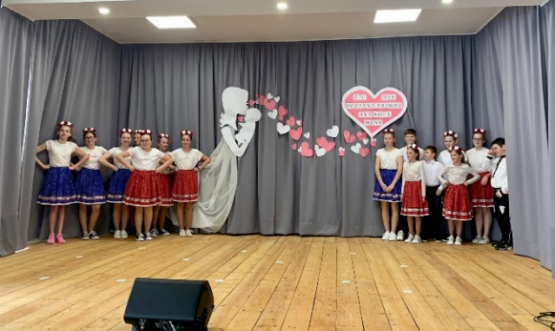

ŠKOLA V PRÍRODE
Druhý májový týždeň boli žiaci 1. stupňa
v škole v prírode. Veľa toho prešli a spoznali. Videli zámok Kunerad, navštívili Čičmany, Betlehem v Rajeckej Lesnej i kúpeľné mestečko Rajecké Teplice. Navštívili farmu so 70 zvieratami a povozili sa na koňoch. Boli v Rozprávkovom lese, videli hrad Strečno. Súťažili, opekali. No skrátka týždeň plný zážitkov.
Bolo SUPER!!!
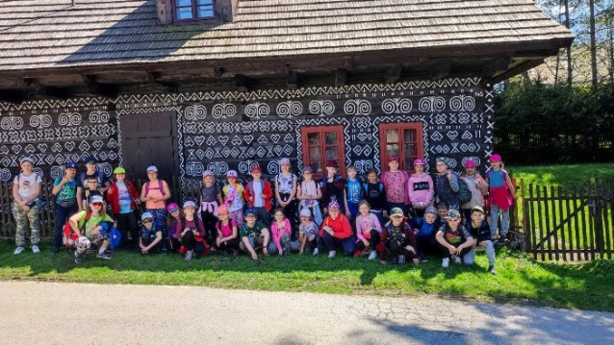

DEŇ DETÍ
Tradične netradičný Deň detí v našej škole. Kvôli nepriaznivému počasiu deti nemohli plniť úlohy na stanoviskách, ktoré si pre nich pripravili žiaci 9. ročníka. Keďže nemohli deti k nim, tak prišli stanoviská k deťom. A bolo to veru zábavné dopoludnie.
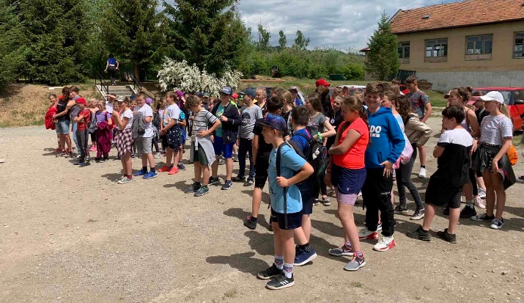
SME ÚSPEŠNÍ V PROJEKTE ENTER
Vďaka nadácii Pontis a ich projektu Enter naša škola získala grant vo výške necelých 1000€ na nákup micro:bitov a príslušenstva k nim. Aj prostredníctvom tohto projektu inovujeme vzdelávací proces, prinášame žiakom moderné technológie a prácu s nimi.
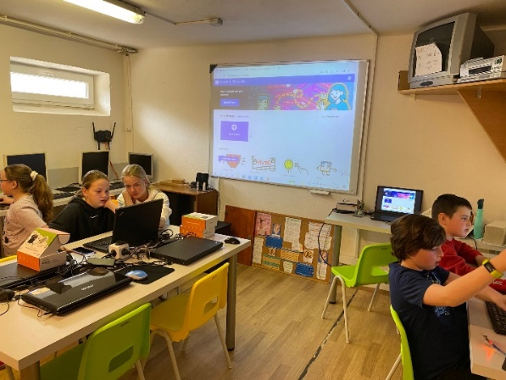
Čo nás čaká:
- výsledky T5 (Celoslovenské testovanie žiakov 5. ročníka z matematiky a slovenského jazyka)
- výlety - 1. stupeň – Spišský hrad
- 2. stupeň – Bratislava
- vysvedčenie
- zaslúžené prázdniny

KUK DO ŠKÔLKY

JANKO HRAŠKO
Nedávno naši predškoláci navštívili divadlo v Spišskej Novej Vsi, kde si pozreli rozprávku “JANKO HRAŠKO“. Predstavenie sa im veľmi páčilo. Bolo veselé a poučné. Po ceste domov sme sa zastavili na zmrzlinu.
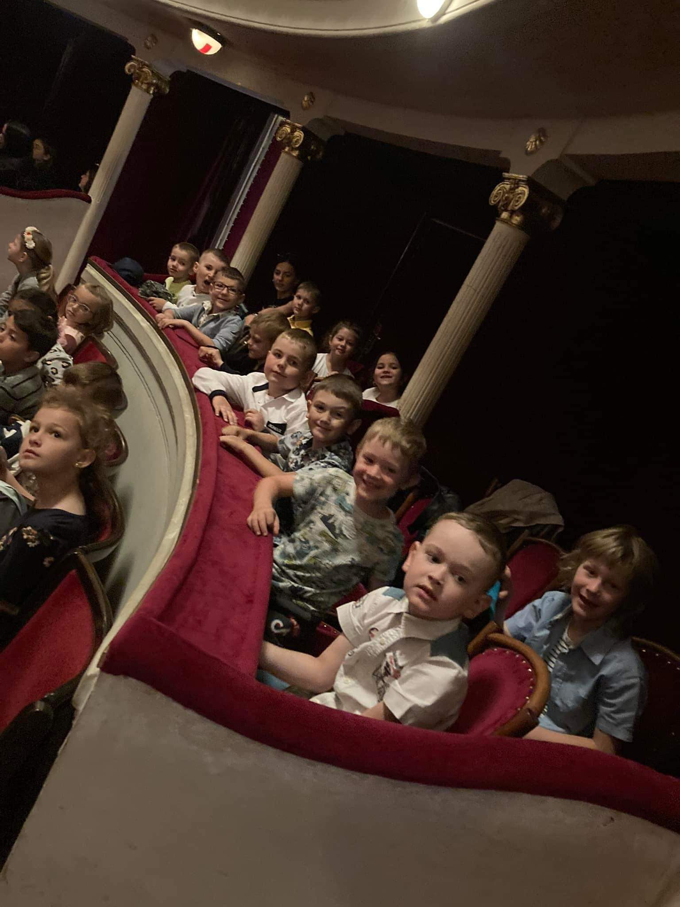
VÝTVARNÁ SÚŤAŽ
Deti z veľkej triedy sa opäť zapojili do CELOSLOVENSKEJ VÝTVARNEJ SÚŤAŽE v tvorivosti detí predškolského veku s názvom “ DÚHOVÝ KOLOTOČ“. Držíme im prsty, aby získali nejakú peknú cenu.
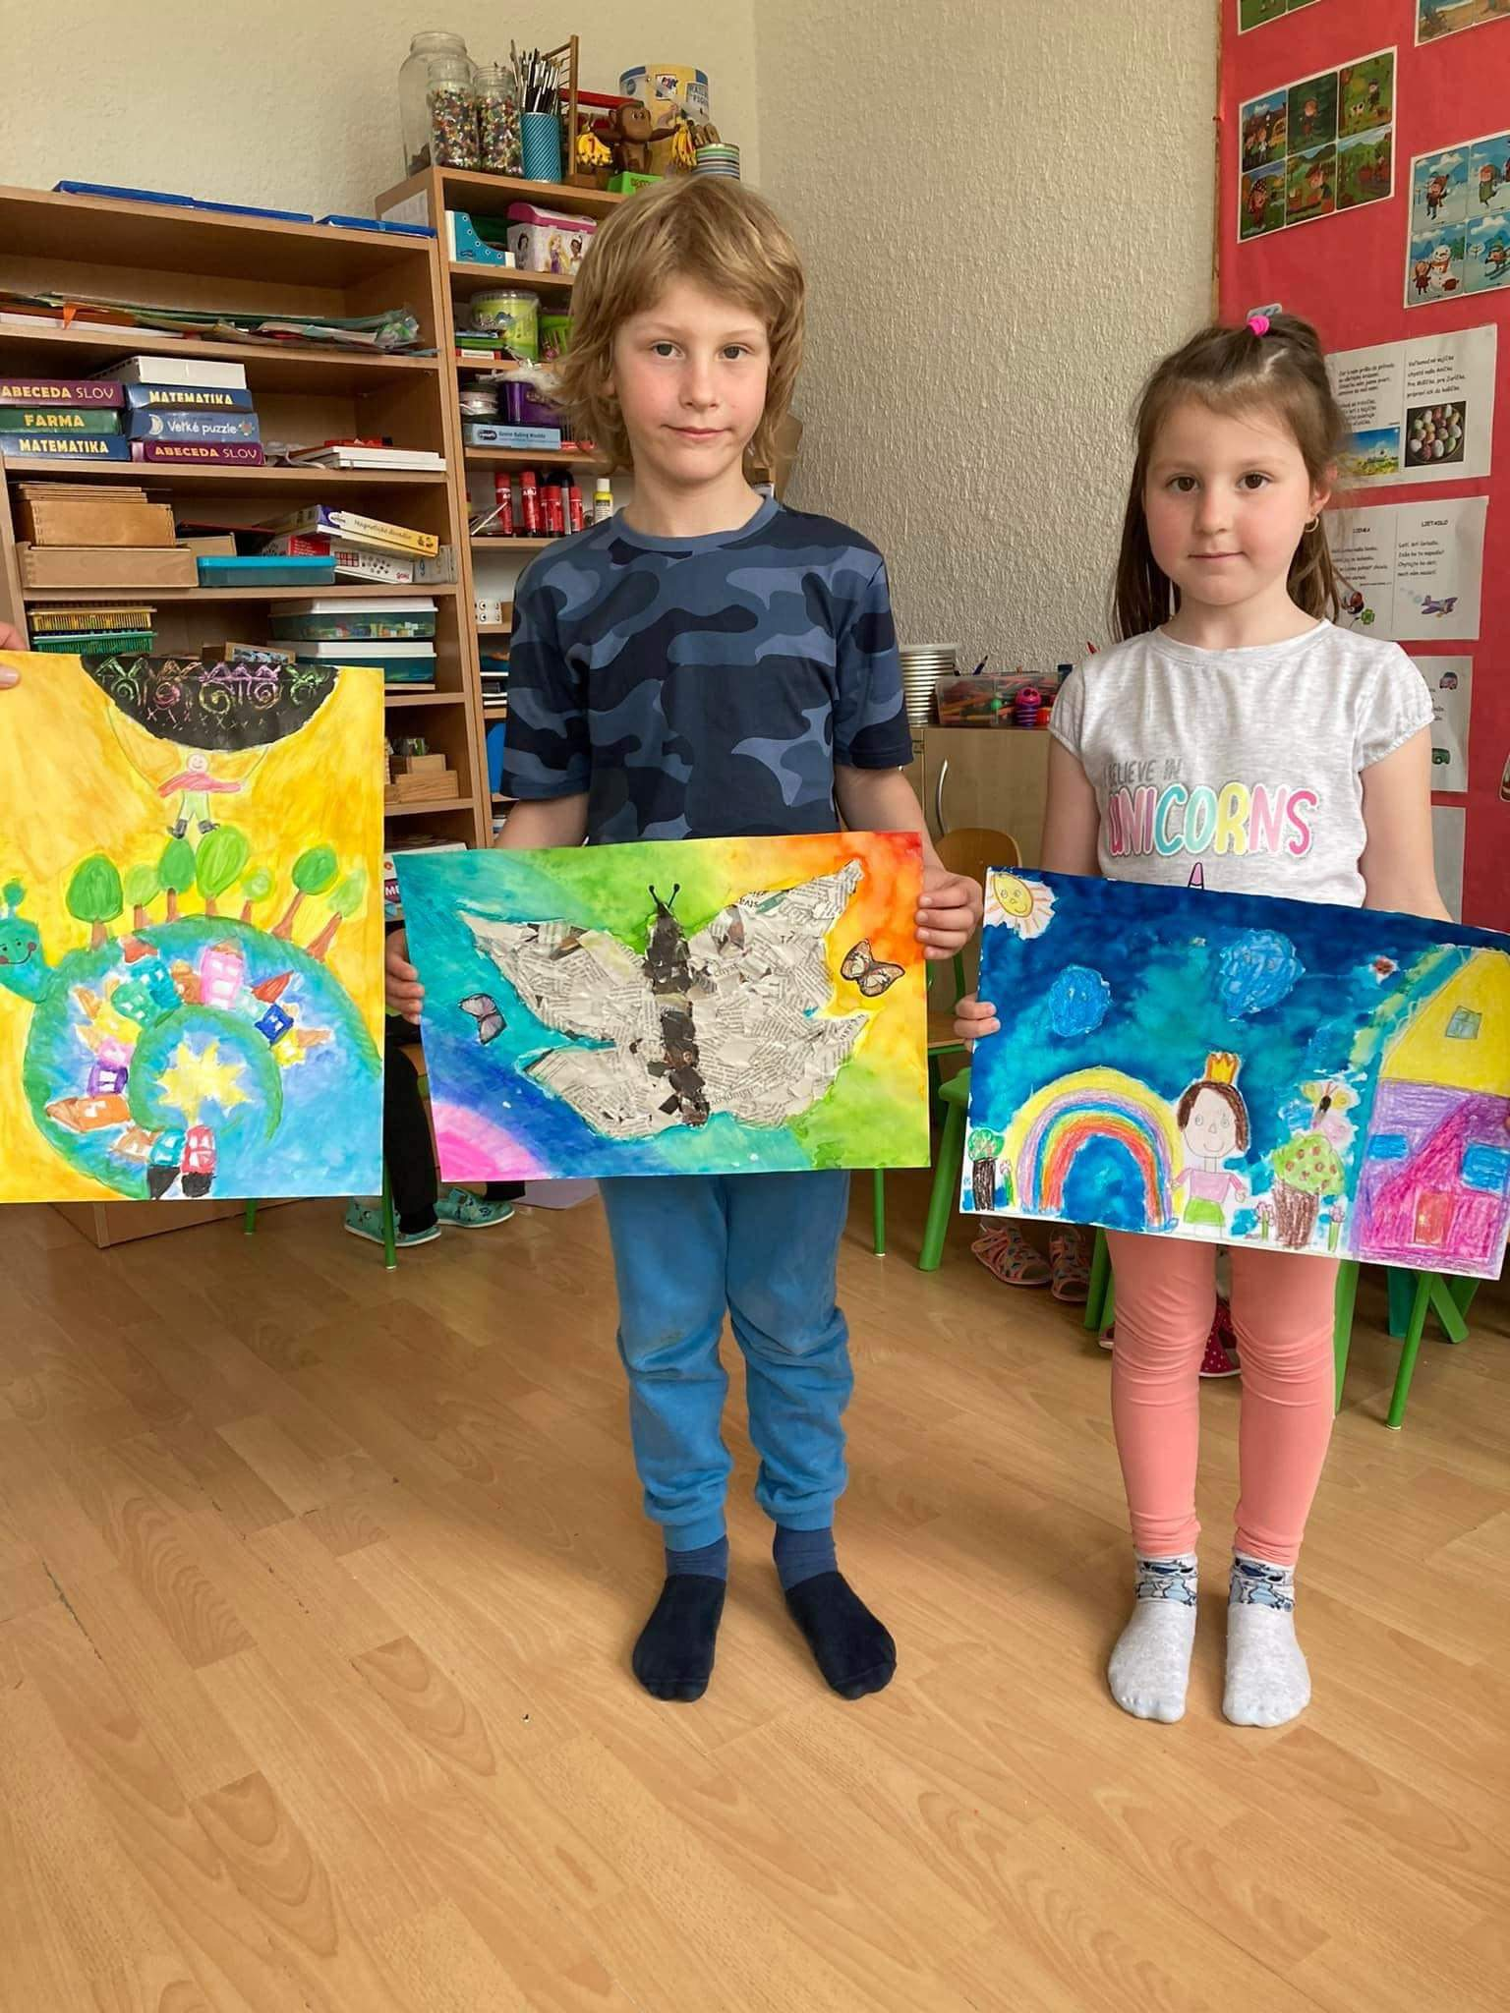
KNIŽNICA – LEVOČA
Začiatkom marca predškoláci navštívili knižnicu Jána Henkela v Levoči. Vopred pripravená akcia sa im páčila, našli si tam aj svoje obľúbené knihy, vypočuli rozprávku a naučili sa nové veci o svete kníh.
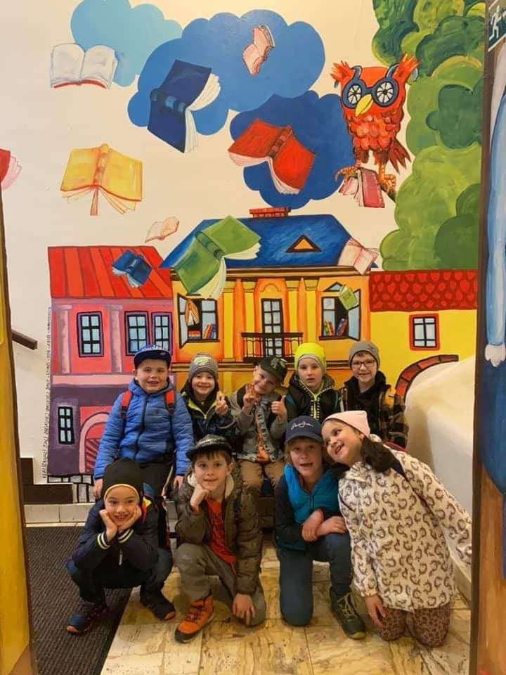
NÁŠ ŠKOLSKÝ VÝLET NA LIPTOVE
S našou škôlkou sme sa vybrali na školský výlet až na ďaleký Liptov do zábavného parku, ktorý sa nachádza v Liptovskom Mikuláši. Zábavný park sa nachádza pri lese a je obklopený krásnou prírodu. Čakali nás rôzne atrakcie ako skákací hrad, skákacia dráha, nafukovacia šmýkačka, lanová dráha, vodné gule a divoká jazda pre odvážlivcov na býkovi. Boli tam aj zvieratká- lama, pštros, medvedíky čistotné, morské prasiatka, zajace, kozy, sliepky a rôzne vtáky- holuby, papagáje a iné.
Obed nám priviezli priamo do parku pochutnali sme si na brokolicovej polievke a chutnom mäsku s ryžou. Počasie nám zo začiatku veľmi neprialo, ale po chvíli sa na nás usmialo slnko. Výlet sme si všetci veľmi užili a v zdraví sme sa vrátili domov.

HOT-DOGOVAČKA
Školský rok ukončíme tak, že si s našimi najmenšími urobíme piknik v našej škôlke a strávime popoludnie spolu na našom školskom dvore trošku dlhšie ako obvykle. Namiesto tradičnej opekačky si budeme pripravovať hot – dogy. Čaká nás množstvo súťaží a prekvapení.
ŠKOLSKÝ ROK SA KONČÍ, ALE NAŠA ŠKÔLKA EŠTE BUDE POKRAČOVAŤ
PRVÉ DVA JÚLOVÉ TÝŽDNE.
PRAJEME SI KRÁSNE LETO PLNÉ ZÁŽITKOV, ODDYCHU A POHODY

